INDICAÇÃO Nº 8000/2017

Sugere ao Poder Executivo Municipal que proceda a limpeza e retirada de entulhos da área publica localizada na esquina das Ruas Iporanga e Itararé no Jd. Icaraí. (Foto anexa) (A)

Excelentíssimo Senhor Prefeito Municipal,

Nos termos do Art. 108 do Regimento Interno desta Casa de Leis, dirijo-me a Vossa Excelência para sugerir ao setor competente que proceda a limpeza e retirada de entulhos da área publica localizada na esquina das Ruas Iporanga e Itararé no Jd. Icaraí.

Justificativa:

Fomos procurados por munícipes, solicitando essa providencia, pois, o referido local está sujo, favorecendo a proliferação de animais peçonhentos, causando transtornos e insegurança.

Plenário “Dr. Tancredo Neves”, em 19 de Outubro de 2017.

José Luís Fornasari

“Joi Fornasari”

- Vereador -

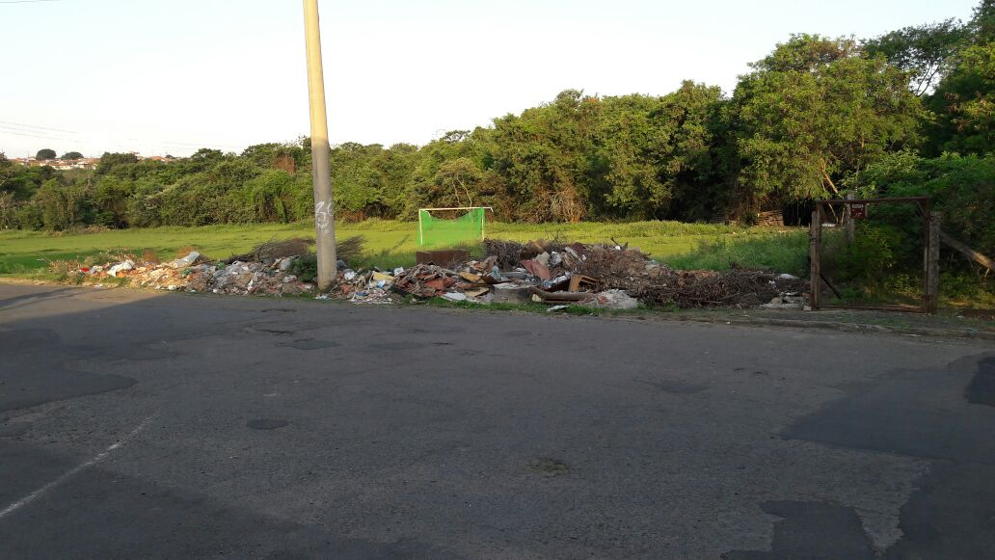

Sugere ao Poder Executivo Municipal que proceda a limpeza e retirada de entulhos da área publica localizada na esquina das Ruas Iporanga e Itararé no Jd. Icaraí.

